**數學農二上補考題庫**

**一、計算題 (50)**

1.求下列之值：  
(1) (2) (3)(0.25) − 1.5 (4)

【課本練習題-例題】

　解答　 (1)9;(2);(3)8;(4)

解析 先將底數改成指數型式  
(1)  
(2)  
(3)  
(4)

2.試求過點(8, − 4)，且斜率為 − 3的直線方程式。

【課本練習題-例題】

　解答　 3*x* + *y* − 20 = 0

解析 已知一點及斜率，故由點斜式*y* − *y*0 = *m*(*x* − *x*0)得  
*y* − ( − 4) = − 3(*x* − 8)  
經整理得3*x* + *y* − 20 = 0

3.求*A*( − 1,4)、*B*(3,7)兩點間的距離。

【基礎練習（仿課本例題）】

　解答　 5

解析 

4.在直角坐標中，*A*( − 4,1)、*B*(2, − 1)、*C*( − 2,7)，試判定△*ABC*為何種三角形。

【基礎練習（仿課本例題）】

　解答　 等腰直角三角形

解析 先求出三角形之三邊長  
  
  
  
因為，又  
由商高定理知∠*A* = 90°，所以△*ABC*為等腰直角三角形

5.試求之值。

【課本練習題-例題】

　解答　 21

解析 因為，  
所以

6.圖解*x* + 3 > 0。

【課本練習題-隨堂練習】

　解答　 見解析

解析 在坐標平面上畫直線*x* + 3 = 0，因為不等式沒有等號，故直線以虛線表示之。  
用直觀的方法得知，不等式的解在直線*x* = − 3的右側，不包含直線。  
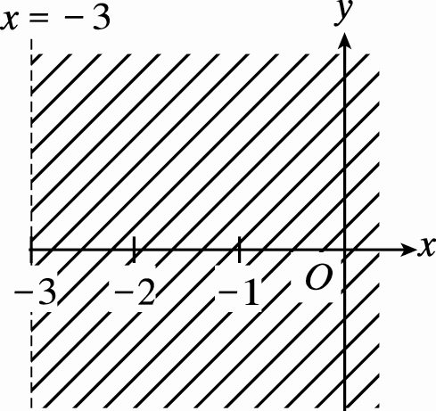

7.圖解*y* − 3 > 0。

【課本練習題-隨堂練習】

　解答　 見解析

解析 在坐標平面上畫直線*y* − 3 = 0，並以虛線表示之。用直觀的方法得知，不等式的解在直線*y* − 3 = 0的上方，不包含直線。  
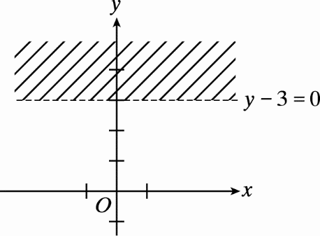

8.若　有無限多組解，試求*a*、*b*之值。

【課本練習題-例題】

　解答　 、*b* = 6

解析 因為原方程組有無限多組解，所以  
　解之，得、*b* = 6

9.圖解*x* − 3*y* + 3 ≥ 0。

【課本練習題-隨堂練習】

　解答　 見解析

解析 在坐標平面上，以「實線」作直線*x* − 3*y* + 3 = 0的圖形。  
以原點(0 , 0)代入不等式中，0 − 3 × 0 + 3 ≥ 0　⇒　3 ≥ 0，此不等式有意義，  
故原點所在的半平面即為所求  
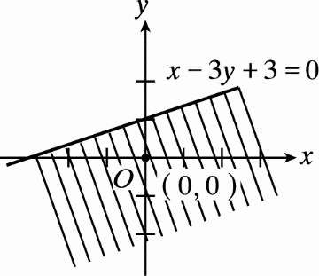

10.設*f*(*x*) = 2*x* + 1，當自變數(1)*x* = 0(2)*x* = − 10(3)*x* = *a* + 1時，試分別求*f*(*x*)的函數值。

【課本練習題-例題】

　解答　 (1)1;(2) − 19;(3)2*a* + 3

解析 (1)當*x* = 0時　*f*(0) = 2 × 0 + 1 = 1  
(2)當*x* = − 10時　*f*( − 10) = 2 × ( − 10) + 1 = − 20 + 1 = − 19  
(3)當*x* = *a* + 1時　*f*(*a* + 1) = 2 × (*a* + 1) + 1 = 2*a* + 2 + 1 = 2*a* + 3

11.試求下列*x*之範圍：  
(1) (2)0.09*x* < 0.027

【課本練習題-例題】

　解答　 (1)*x* > − 3;(2)

解析 (1)因為，所以原不等式可寫為2*x* > 2 − 3  
 又底數2 > 1，故指數函數*y* = 2*x*為遞增函數，所以*x* > − 3  
(2)因為0.09 = (0.3)2且0.027 = (0.3)3  
 所以原不等式可寫為(0.3)2*x* < (0.3)3  
 又底數0.3 < 1，故指數函數*y* = (0.3)*x*為遞減函數，所以2*x* > 3  
 故

12.在直角坐標系上，描出數對( − 3,0)、( − 2, − 3)、(0,4)、(3, − 1.5)所對應的點。

【課本練習題-隨堂練習】

　解答　 見解析

解析   
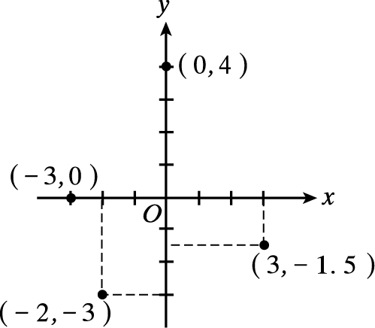

13.試問230乘開後是幾位數？（log2 = 0.3010）

【課本練習題-例題】

　解答　 10位數

解析 令*x* = 230  
log*x* = log230 = 30log2 = 30 × 0.3010 = 9.030 = 9 + 0.030  
log*x*的首數為9，則*x*為10位數，故230乘開後是10位數

14.求下列之值：  
(1) (2)log0.011000 (3)log12525

【課本練習題-隨堂練習】

　解答　 (1);(2);(3)

解析 (1)令  
 ，故  
(2)令log0.011000 = *x* ⇒ (0.01)*x* = 1000 ⇒ (10 − 2)*x* = 103  
 ⇒ − 2*x* = 3 ，故  
(3)令log12525 = *x* ⇒ 125*x* = 25 ⇒ 53*x* = 52 ⇒ 3*x* = 2 ，  
 故

15.試描繪的圖形。

【課本練習題-例題】

　解答　 見解析

解析 列表求出，再描點繪圖  
  
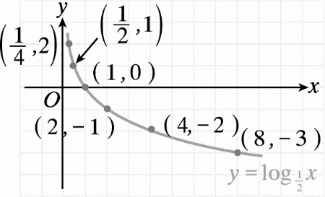

16.試問小數點後第幾位始出現非零數字？（log2 = 0.3010）

【課本練習題-例題】

　解答　 第7位

解析 令  
  
 = − 7 + 0.980  
所以log*x*的首數為 − 7  
故自小數點後第7位始出現非零數字

17.欲使log5(3 − *x*)有意義，求*x*之範圍。

【課本練習題-隨堂練習】

　解答　 *x* < 3

解析 對數恆有意義必須真數大於0，故3 − *x* > 0 ⇒ *x* < 3

18.設　試求下列函數值：  
(1)*f*(10)　　(2)*f*(0)　　(3)*f*( − 100)

【課本練習題-習題】

　解答　 (1)53;(2)1;(3) − 2

解析 (1)*x* = 10 代入 *f*(*x*) = 5*x* + 3 得 *f*(10) = 5 × 10 + 3 = 53  
(2)*x* = 0 代入 *f*(*x*) = *x*2 + 3*x* + 1 得 *f*(0) = 02 + 3 × 0 + 1 = 1  
(3)*x* = − 100 代入 *f*(*x*) = − 2 得 *f*( − 100) = − 2

19.試求滿足下列條件*x*之值的範圍。  
(1)32*x* > 3*x* + 1 (2)(0.3)2*x* > (0.3)*x* + 1

【課本練習題-習題】

　解答　 (1)*x* > 1;(2)*x* < 1

解析 (1)32*x* > 3*x* + 1 ⇒ 2*x* > *x* + 1（∵ 底數大於1）  
 ⇒ *x* > 1  
(2)(0.3)2*x* > (0.3)*x* + 1 ⇒ 2*x* < *x* + 1（∵ 底數小於1）  
 ⇒ *x* < 1

20.試求下列對數值的首數：  
(1)log100.001 (2)log0.0008 (3) (4)

【課本練習題-習題】

　解答　 (1)2;(2) − 4;(3) − 4;(4) − 2

解析 (1)∵ 100.001的整數部分為3位整數  
 ∴ log100.001的首數為2  
(2)∵ 0.0008自小數點後第4位始出現非零數字  
 ∴ log0.0008的首數為 − 4  
(3)∵ ，自小數點後第4位始出現非零數字  
 ∴ 的首數為 − 4  
(4)∵   
 自小數點後第2位始出現非零數字  
 ∴ 的首數為 − 2

21.試解不等式log2(3*x* + 1) > log2(*x* + 3)。

【課本練習題-例題】

　解答　 *x* > 1

解析 因為底數為2 > 1，故對數函數log2*x*為遞增函數  
log2(3*x* + 1) > log2(*x* + 3) ⇒ 3*x* + 1 > *x* + 3  
解之得*x* > 1  
又*x* > 1均使得真數3*x* + 1 > 0，*x* + 3 > 0  
所以不等式log2(3*x* + 1) > log2(*x* + 3)的解為*x* > 1

22.求下列之值：  
(1)　(2)　(3)(0.125) − 2　(4)

【基礎練習（仿課本例題）】

　解答　 (1)8;(2);(3)64;(4)

解析 先將底數改成指數型式  
(1)  
(2)  
(3)  
(4)

23.試化簡下列各式：  
(1)log1025 + log1040 (2)log3108 − log34

【課本練習題-隨堂練習】

　解答　 (1)3;(2)3

解析 (1)log1025 + log1040 = log10(25 × 40) = log101000 = 3  
(2)

24.試作函數*f*(*x*) = − 3的圖形。

【課本練習題-隨堂練習】

　解答　 見解析

解析   
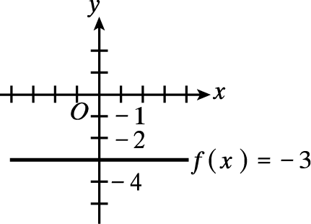

25.試作函數*f*(*x*) = *x* − 2的圖形。

【課本練習題-隨堂練習】

　解答　 見解析

解析   
  
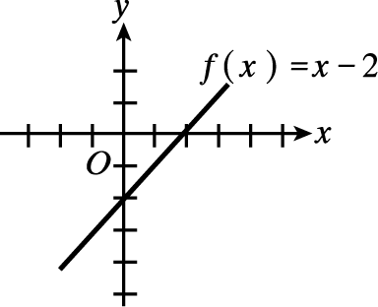

26.解不等式 − 3*x* + 2 > 11。

【基礎練習（仿課本例題）】

　解答　 *x* < − 3

解析 − 3*x* > 11 − 2  
( − 3*x*) ÷ ( − 3) < 9 ÷ ( − 3)  
*x* < − 3，如圖所示 仿4-3-1

27.試求下列各式中*x*之值：  
(1)25 × 2*x* = 44 (2)5*x* + 1 × 5*x* = 125 (3)

【課本練習題-隨堂練習】

　解答　 (1)3;(2)1;(3)

解析 (1)25 × 2*x* = 44 ⇒ 25 + *x* = (22)4 = 22 × 4 ⇒ 5 + *x* = 8 ⇒ *x* = 3  
(2)5*x* + 1 × 5*x* = 125 ⇒ 5*x* + 1 + *x* = 53 ⇒ 2*x* + 1 = 3 ⇒ *x* = 1  
(3)∵ ，  
 ∴ 

28.解不等式*ax* − *b* < 0，*a*、*b*為實數，*a* ≠ 0。

【基礎練習（仿課本例題）】

　解答　 若*a* > 0，則；若*a* < 0，則

解析 *ax* − *b* < 0經移項後，得*ax* < *b*  
(1)若*a* > 0，則  
　如圖 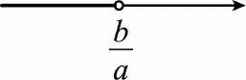   
(2)若*a* < 0，則  
　如圖 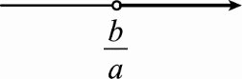

29.查對數表，試求下列各式之值：  
(1)log2.80 (2)log9.37

【課本練習題-隨堂練習】

　解答　 (1)0.4472;(2)0.9717

解析 (1)先在對數表中最左邊一排找到數字28，再水平右移到最上面一排數字是0的那一行，所對應的數字為4472  
   
 故log2.80 = 0.4472  
(2)先在對數表中最左邊一排找到數字93，再水平右移到最上面一排數字是7的那一行，所對應的數字為9717  
   
 故log9.37 = 0.9717

30.若方程組　有無限多組解，試求*a*、*b*之值。

【課本練習題-隨堂練習】

　解答　 *a* = 6、*b* = 8

解析 ∵　方程組有無限多組解　　∴　  
解之，得*a* = 6、*b* = 8

31.試求的值。

【課本練習題-習題】

　解答　 − 3

解析 

32.求下列△*ABC*之周長：  
(1)*A*(2,0)、*B*( − 8,0)、*C*(3,4)  
(2)*A*(1, − 1)、*B*( − 2, − 1)、*C*( − 2,3)  
(3)*A*( − 2,3)、*B*(1,4)、*C*(0,5)

【課本練習題-習題】

　解答　 (1);(2)12;(3)

解析 (1)  
　  
　  
　△*ABC*的周長  
(2)  
　  
　  
　△*ABC*的周長 = 3 + 4 + 5 = 12  
(3)  
　  
　  
　△*ABC*的周長

33.解不等式2*x*2 − 3*x* − 2 ≤ 0。

【基礎練習（仿課本例題）】

　解答　 

解析 因式分解2*x*2 − 3*x* − 2，得(2*x* + 1)(*x* − 2) ≤ 0  
欲使上列不等式成立，(2*x* + 1)與(*x* − 2)必須一式為正，另一式為負，  
即或  
(1)若得，如圖 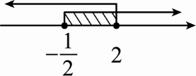   
　圖形重疊區域即為的解  
(2)若得，如圖 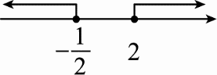   
　圖形沒有重疊區域，故無解  
將(1)(2)的解合併，得不等式2*x*2 − 3*x* − 2 ≤ 0的解為，  
如圖 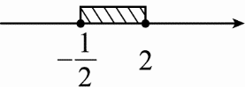

34.利用對數表，試求(7.34)2.75的近似值。

【課本練習題-隨堂練習】

　解答　 240.3

解析 設*x* = (7.34)2.75，則log*x* = log(7.34)2.75 = 2.75 × log7.34  
查對數表得log7.34 = 0.8657，  
因此log*x* = 2.75 × 0.8657 = 2.380675≒2 + 0.3807。  
再查對數表，找到表內最接近且不超過3807者為3802，且3807 = 3802 + 5，並查出對數值為0.3802的真數是2.40；表尾差5所對的真數部分為3，如下表：  
  
所以log2.403 = 0.3807  
log*x*≒2 + 0.3807 = log100 + log2.403 = log(100 × 2.403) = log240.3  
故*x* = 240.3（近似值），得(7.34)2.75 = 240.3（近似值）

35.求*A*(2,0)、*B*( − 8,0)、*C*(3,4)之三角形面積。

【課本練習題-習題】

　解答　 20（平方單位）

解析 在坐標平面上，將*A*、*B*、*C*三點標示出來  
由圖形得知，△*ABC*的高 = 4  
∴　△*ABC*的面積（平方單位）  
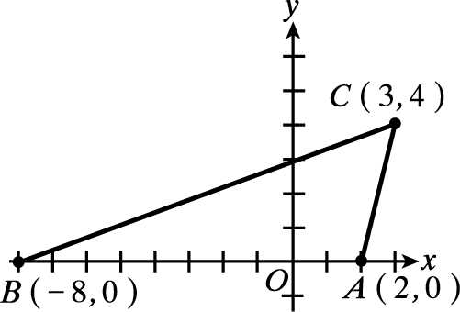

36.試求下列各式中*x*之值：  
(1)　(2)

【基礎練習（仿課本例題）】

　解答　 (1) − 1;(2)

解析 (1)因為33*x* − 1 = 3 − 4，所以3*x* − 1 = − 4，故*x* = − 1  
(2)因為且  
　所以原式可寫為  
　3*x* = − 4，故

37.已知一線段之一端點為( − 6,18)，且此線段之中點為(1, − 1)，求另一端點的坐標。

【課本練習題-習題】

　解答　 (8, − 20)

解析 設另一端點為(*x*,*y*)，則 ⇒　*x* = 8，*y* = − 20  
∴　另一端點為(8, − 20)

38.試解不等式。

【課本練習題-隨堂練習】

　解答　 *x* > 2

解析 因為底數為，故  
解之得*x* > 2  
又*x* > 2均使得真數2*x* − 1 > 0，*x* + 1 > 0  
所以不等式的解為*x* > 2

39.設*A*(8,8)、*B*( − 7,9)、*C*(2, − 5)，求△*ABC*的重心坐標。

【課本練習題-習題】

　解答　 (1,4)

解析 由三角形的重心坐標公式得  
△*ABC*的重心為

40.直角坐標中，*A*(3, − 2)、*B*( − 4,5)、*C*(8,3)，試判定△*ABC*為何種三角形。

【課本練習題-隨堂練習】

　解答　 直角三角形

解析   
  
  
∵　　　∴　△*ABC*為直角三角形

41.解不等式| *x* − 2 | ≥ | 3*x* + 2 |。

【基礎練習（仿課本例題）】

　解答　 − 2 ≤ *x* ≤ 0

解析 因為不等號兩邊皆大於或等於零，所以先把不等號的兩邊平方  
| *x* − 2 |2 ≥ | 3*x* + 2 |2  
展開*x*2 − 4*x* + 4 ≥ 9*x*2 + 12*x* + 4  
移項整理8*x*2 + 16*x* ≤ 0  
因式分解8*x*(*x* + 2) ≤ 0  
得 − 2 ≤ *x* ≤ 0

42.求log364 + log369之值。

【基礎練習（仿課本例題）】

　解答　 1

解析 log364 + log369 = log36(4 × 9) = log3636 = 1

43.求log627 + log68之值。

【基礎練習（仿課本例題）】

　解答　 3

解析 27 = 33、8 = 23  
log627 + log68 = log633 + log623 = 3log63 + 3log62 = 3(log63 + log62)  
　　　　　　　= 3[log6(3 × 2)] = 3 × 1 = 3  
〈另解〉  
原式 = log6(27 × 8) = log6216 = 3

44.設*A*(12,7)、*B*( − 5,8)、*C*(2,0)，試求△*ABC*的重心坐標。

【課本練習題-隨堂練習】

　解答　 (3,5)

解析 直接代入公式得△*ABC*的重心為

45.試將*y* = − 2*x*與*y* = log2 ( − *x*)的圖形畫在同一坐標平面上。

【基礎練習（仿課本例題）】

　解答　 見解析

解析 將兩個函數的圖形同時描繪在坐標平面上，如圖所示  
又兩圖形對稱於直線*y* = *x*  
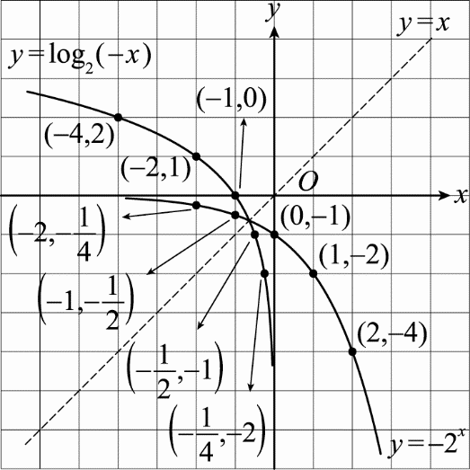

46.試比較下列的大小關係：  
(1)log23、log25　(2)log0.73、log0.75

【基礎練習（仿課本例題）】

　解答　 (1)log23 < log25;(2)log0.73 > log0.75

解析 (1)底數為2 > 1（對數為遞增函數），又真數部分3 < 5  
　所以log23 < log25  
(2)底數為0.7 < 1（對數為遞減函數），又真數部分3 < 5  
　所以log0.73 > log0.75

47.若log0.25*x* < log0.210，求*x*的範圍。

【基礎練習（仿課本例題）】

　解答　 *x* > 2

解析 底數為0.2 < 1（對數為遞減函數），已知log0.25*x* < log0.210  
所以真數部分5*x* > 10且5*x* > 0  
故*x* > 2

48.求下列對數值的首數：  
(1)log237840　(2)log4678.123

【基礎練習（仿課本例題）】

　解答　 (1)5;(2)3

解析 (1)因為真數237840為6位整數  
　所以log237840的首數 = 6 − 1 = 5  
(2)因為真數4678.123為4位整數  
　所以log4678.123的首數 = 4 − 1 = 3

49.求下列對數值的首數：  
(1)log0.00241　(2)log0.0007831

【基礎練習（仿課本例題）】

　解答　 (1) − 3;(2) − 4

解析 (1)因為真數0.00241小數點後第3位始出現非零數字  
　所以log0.00241的首數 = − 3  
(2)因為真數0.0007831小數點後第4位始出現非零數字  
　所以log0.0007831的首數 = − 4

50.求下列對數值的首數及尾數：  
(1)log*x* = 3.6212　(2)log*x* = − 1.7305

【基礎練習（仿課本例題）】

　解答　 (1)首數 = 3，尾數 = 0.6212;(2)首數 = − 2，尾數 = 0.2695

解析 (1)log*x* = 3.6212 = 3 + 0.6212  
　故首數 = 3，尾數 = 0.6212  
(2)log*x* = − 1.7305 = − (1 + 0.7305) = − 1 − 0.7305（注意此步驟）  
　　　= − 1 − 1 + 1 − 0.7305 = − 2 + 0.2695  
　故首數 = − 2，尾數 = 0.2695